خدا کے فضل اوررحم کے ساتھ ھوالناصر
ماه مارچ 2024, رپورٹ شعبہ اصلاح و ارشاد مجلس انصار اللہ سواں گارڑن، ضلع اسلام آباد
مکرم و محترم صدر انصارالله پاکستان،
آداب و تسلیمات،
امید ہے کہ آپ اللہ تعالیٰ کے فضل سے خیریت سے ہونگے۔
شعبہ اصلاح و ارشاد کے حوالہ سے ماہ مارچ 2024، میں مجلس سواں گارڈن میں جو کام ہوئے ہیں اس کی رپورٹ پیش خدمت ہے۔
21 مارچ 2024، کو اصلاح ہ ارشاد کمیٹی کی میٹنگ کی گئی جس میں کمیٹی کے چھ ممبر شامل ہوئے۔ تمام انصار کا اصلاحی امور کا جائزہ لیا گیا۔ اصلاح و ارشاد کی پہلی سہ ماہی کے نصاب کو ہر ناصر تک پہچانے کا پلان بناہا گیا یوم مسیح موعود کے اجلاس پر ہونے والے سی ڈی کلاس اور سوال و جواب کی محفل کے بارے میں بھی پلان بنایا گیا۔ | 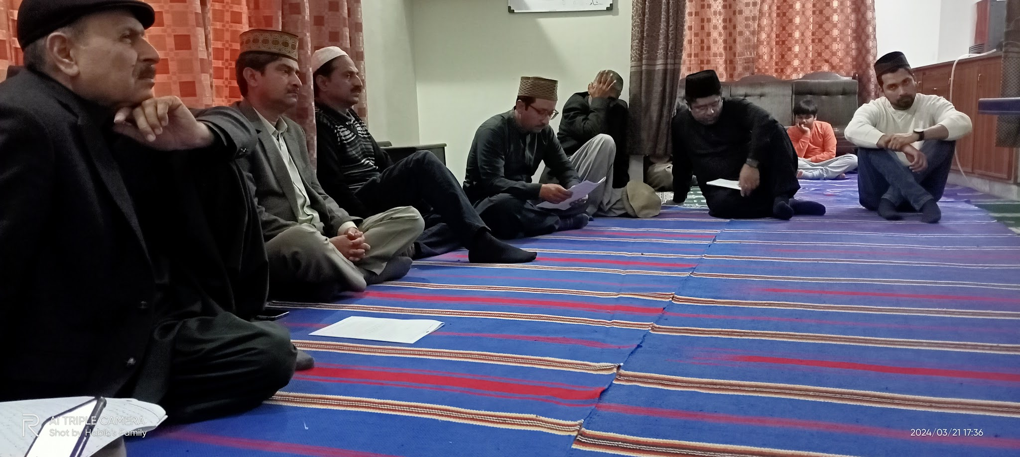
مورخہ 28 مارچ 2024 کو جماعتی سطح پریوم مسیح موعود کا اجلاس منعقد کیا گیا جس کی صرارت صرر حلقہ سواں گارڈن مکرم حبیب اللہ صاحب نے کی۔ اس مجلس میں حضرت مسیح موعود علیہ سلام کی حیات طیبہ کے لاھور شہر کے حالات و واقعات پر حاضرین کو ایک ویڈیو بھی دکھائی گئی۔ اس یوم مسیح موعود کے اجلاس میں۔ 9 انصار,11 خدام، 4 اطفال شامل ہوئے۔ کل حاضری 24 کی تھی۔
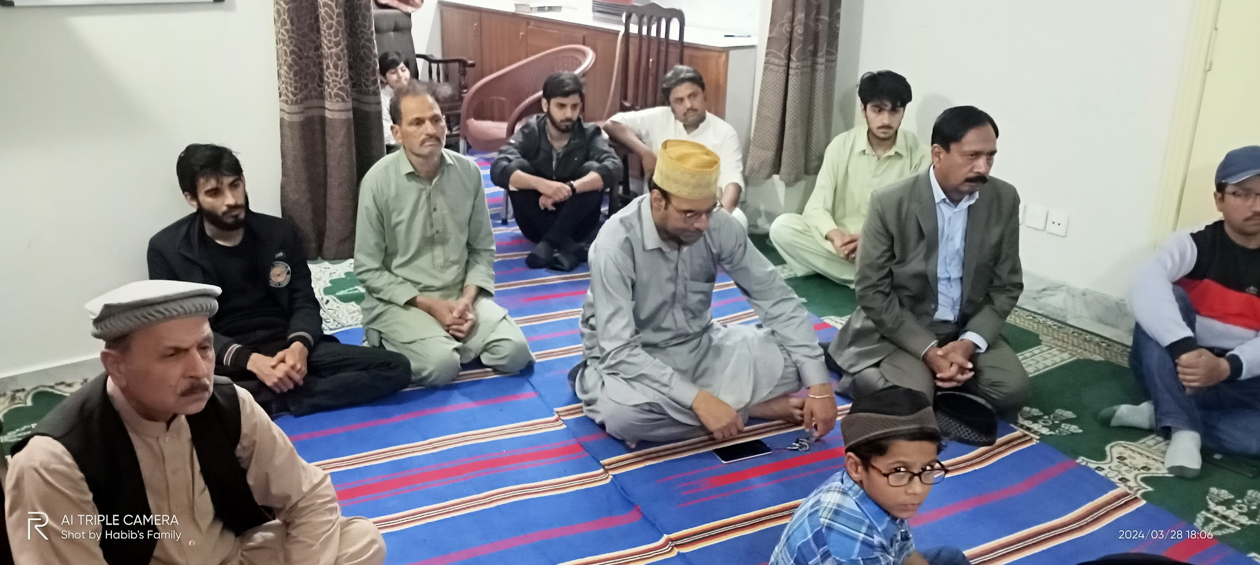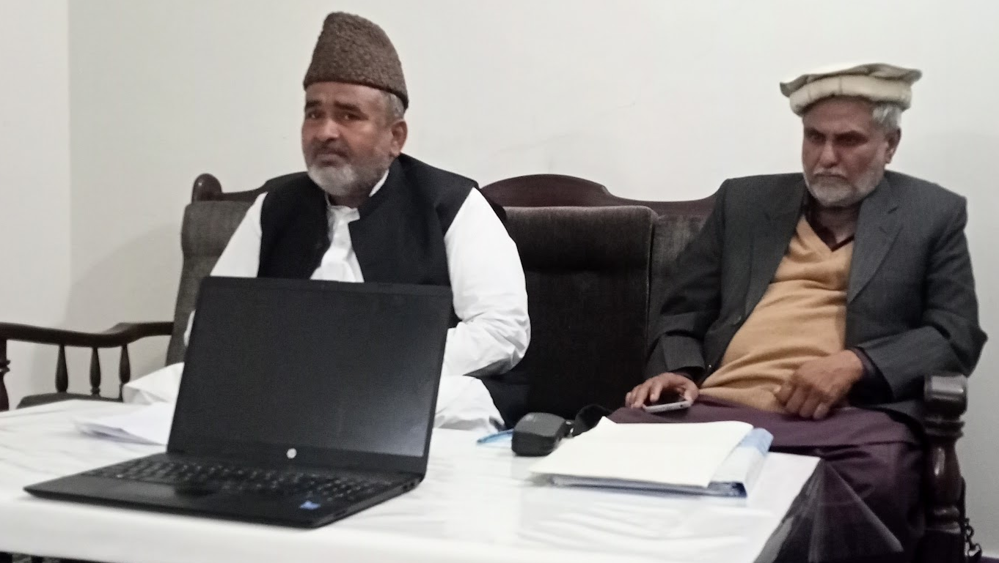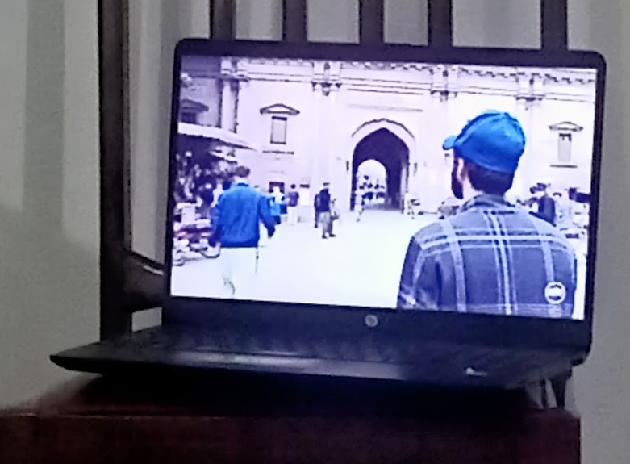
ٓمرکزکی ہدایت کے مطابق اصلاح ہ ارشاد کی پہلی سہ ماہی کا نصاب پرنٹ کرکے ہر ناصر کو دیا جا چکا ہے اور یاد کرنے کی هدایت دی جا گئی ہے۔ 10 انصارآیات یاد کر چکے ہیں۔
مجلس کے انصار نے 35 مہمانوں کو چائے یا دعوت پر مدعو کیا ہے، 15 مہمانوں کو اور 18 مہمانوں کی خوشیوں میں شامل ہوئے ہیں اور 26 مریضان کی بیمار پرسی کی ہے۔
اللہ تعالیٰ ہمیں احسن رنگ میں خدمت دین کی توفیق عطا فرمائے (آمین)

وسلام
حبیب احمد
ذعیم مجلس سواں گارڈن
تاریخ: 5 اپریل، 2024

